PRESERVASI PENGETAHUAN BAGI KEBERLANGSUNGAAN INDIGENOUS KNOWLEDGE MASYARAKAT SUKU SAMIN KABUPATEN PATI

Vina Amanda Utami^{*)}, Ana Irhandayaningsih

Jurusan Ilmu Perpustakaan, Fakultas Ilmu Budaya, Universitas Diponegoro,
Jl. Prof. Soedarto, SH, Kampus Undip Tembalang, Semarang, Indonesia 50275

Abstrak
Penelitian ini bertujuan untuk mengetahui dan mengkaji bagaimana masyarakat Suku Samin dalam melakukan preservasi pengetahuan terhadap keberlangsungan indigenous knowledge masyarakat Suku Samin di Desa Baturejo Kecamatan Sukolilo Kabupaten Pati. Metode dalam penelitian ini adalah metode kualitatif deskriptif dengan menggunakan pendekatan studi kasus. Metode pengumpulan data yang digunakan dalam penelitian ini menggunakan observasi, wawancara dan studi dokumentasi.Hasil penelitian ini menunjukan bahwa Masyarakat Suku Samin yang berada di Desa Baturejo Kecamatan Sukolilo Kabupaten Pati memiliki pengetahuan adat, budaya serta kebiasaannya yang berbeda dari masyarakat pada umumnya. Kegiatan preservasi pengetahuan berdasarkan exchange of indigenous knowledge tidak sepenuhnya dilakukan oleh masyarakat Suku Samin seperti kegiatan recording and documentaion (rekam dan dokumentasi) dan pada kegiatan storage (penyimpanan) masyarakat Suku Samin tidak menggunakan teknik penyimpanan secara digital maupun text dokumen terhadap indigenous knowledge (pengetahuan adat) yang dimiliki namun pengetahuan adat tersebut disimpan didalam diri masing - masing masyarakat Suku Samin secara lisan
Kata Kunci : Preservasi Pengetahuan, Pengetahuan Adat, Exchange Of Indigenous Knowledge, Suku Samin

Abstract
This sutdy aims to investigate and examine how Samin society doing knowledge preservation for the existence of indigenous knowledge in Samin ethnic society of Baturejo village Sukolilo Pati District. The method used in this research is descriptive qualitative method with case study approach. The data collection were gathered by doing observation, interviews, and documentation study. The Conclusions from this research is Samin ethnic society in the village of Baturejo Sukolilo Pati District has indigenous knowledge, culture and habits that are different from society in general. Some aspects in the activities of the knowledge preservation of Samin ethnic Society which is based on exchange of indigenous knowledge was not fully carried out by Samin ethnic society likes recording and documentation and while doing a storage of the indigenous knowledge, Samin ethnic society not doing this activites with format digital or text document, Samin ethnic society doing a storage of the indigenous knowledge their preserve within their each of their people with orally.
Keywords : Preservation of knowledge, Indigenous Knowledge, Exchange of Indigenous Knowledge, Samin Ethnic

-----------------------------------------------------------------
^{*)} Penulis Korespondensi.
E-mail: Vinaamanda0@gmail.com

- Pendahuluan

Samin merupakan salah satu suku yang ada di Indonesia, pergerakan samin atau Saminisnem adalah gerakan yang awalnya muncul di dukuh karangpace, Desa Klopoduwur, Kecamatan Banjareja, Kabupaten Blora, Jawa Tengah, sekitar tahun 1890. Gerakan masyarakat samin merupakan keturunan para pengikut Ki Samin Surosentiko yang merupakan pemimpin dari masyarakat samin. Suku samin tidak hanya terdapat di Kabupaten Blora namun keberadaanya juga menyebar hingga ke Rembang, Grobogan, Pati, Kudus Jawa Tengah hingga Ngawi Jawa Timur. Masyarakat suku samin merupakan salah satu kelompok masyarakat yang memiliki pandangan, kebudayaan, ritual – ritual serta pengetahuan yang berbeda dari kelompok masyarakat pada umumnya.

Ajaran yang diberlakukan oleh masyarakat samin mencakup beberapa ajaran yang menyangkut dasar-dasar kebajikan, tata pergaulan, ketuhanan, tradisi perkawinan, hingga tentang prinsip kemandirian dimana ajaran tersebut berbeda dengan ajaran yang dianut oleh masyarakat pada umumnya, ajaran tersebut juga berasal dari ajaran – ajaran masyarakat terdahulu. Hal tersebut merupakan karakteristik dari indigenous knowledge (pengetahuan adat). Indigenous Knowledge (pengetahuan adat) merupakan suatu pengetahuan yang meliputi budaya tradisi, nilai-nilai, keyakinan dan pandangan dunia masyarakat lokal yang dibedakan dari pengetahauan ilmiah barat. Pengetahuan adat tersebut merupakan produk dari pengalaman langsung masyarakat lokal tersebut. (Dei dalam Arun Agrawal, 1995: 105).

Pengetahuan adat merupakan pengetahuan yang terkesan lebih tertutup yang hanya berlaku bagi sebagian komunitas masyarakat. Pengetahuan adat (indigenous knowledge) lebih identik dengan pengetahuan yang non formal yang dikemukan oleh Mpofu & Miruka yang berpendapat bahwa “Indigenous knowledge is a non-formal knowledge. It is referred to as a large body of knowledge and skills that has been developed outside the formal education system. Indigenous knowledge is also referred to as tacit knowledge because it is internalised in a person; therefore it is not easily codified and written down. It is knowledge that can be made explicit by the owner since it resides in a person’s mind.” (Mpofu & Miruka, 2009: 112).
Era globalisasi yang menyebabkan munculnya internet dan teknologi komunikasi menghasilkan suatu revolusi di bidang sistem informasi yaitu, adanya keterbukaannya informasi yang sangat luas terhadap pengetahuan - pengetahuan luar yang berbeda dengan Indigenous Knowledge (pengetahuan adat) dimana pengetahuan luar (Western knowledge) merupakan ilmu pengetahuan yang bersifat universal dan tak dapat dipungkiri eksistensi pengetahuannya. Masyarakat suku samin yang berada di Desa Baturejo, Kecamatan Sukolilo, Kabupaten Pati yang dikenal dengan sangat kental dengan Indigenous Knowledge (pengetahuan adat) saat ini telah mulai terbuka terhadap pengetahuan luar (western knowledge).
Terbukanya masyarakat Suku Samin terhadap pengetahuan luar (westren Knowledge) menyebabkan adanya perubahan pada beberapa aspek tradisi, pengetahuan, maupun kehidupan sosial masyarakat Suku Samin. Beberapa perubahan tersebut dimulai dari cara berpakaian, hilanganya tradisi sistem barter serta cara bersosialiasi masyarakat Suku Samin. adanya beberapa perubahan pada beberapa aspek pengetahuan, tradisi serta kehidupan masyarakat Suku Samin terjadi dikarenakan adanya information power yang dimana merupakan bentuk kekuasaan yang didasarkan untuk mengontrol informasi yang dibutuhkan oleh orang lain untuk mencapai tujuan yang penting (French and Raven, 2002).

Kebebasan dalam mengakses informasi yang dibutuhkan saat ini menyebabkan keterbukaan informasi yang lebih luas sehingga dapat terjadinya perubahan jalan hidup yang sangat cepat bagi komunitas masyarakat. Hal tersebut dapat merambat pada komunitas masyarakat lokal yang dapat menyebabkan hilangnya pengetahuan adat (indigenous knowledge) terutama pada generasi muda saat ini, seperti yang dijabarkan oleh Ulluwishewa yaitu, generasi muda pada masyarakat lokal saat ini telah meremehkan penggunaan sistem pengetahuan adat (indigenous knowledge) karena terpengaruh oleh teknologi dan pendidikan yang lebih modern (Ulluwishewa, 1993: 11-12).
Pengetahuan adat (indigenous knowldge) masyarakat Suku Samin agar dapat terus bertahan diperlukannya kegiatan preservasi pengetahuan (preservation knowledge), dikarenakan pengetahuan adat (indigenoue knowledge) biasanya hanya tersimpan didalam pikiran masyarakat lokal itu sendiri, hal tersebut dikemukan oleh Sithole (2007: 118) yang menyatakan, “Indigenous knowledge is mostly stored in people’s minds and passed on through generations by word of mouth rather than in written form and it is vulnerable to rapid change”.
Pengetahuan adat yang dimiliki masyarakat Suku Samin perlu dilakukan kegiatan preservasi pengetahuan (preservation knowledge) untuk tetap menjaga pengetahuan adat yang dimiliki tetap hidup sehingga budaya dan tradisi yang dimiliki tetap terjaga. Dalam kamus Concise Oxford memaparkan bahwa pengertian dari preservasi sebagai berikut, “outline the term preserve as, ‘to keep alive, to keep safe from harm or injury’. Preserving indigenous knowledge through specific methods will help communities to continue their culture and traditions by keeping their knowledge alive”. (Concise Oxford Dictionary dalam Boikhutso, 2012: 29)
Preservasi pengetahuan bertujuan agar pengetahuan adat (indigenous knowledge) yang dimiliki dapat diteruskan bagi generasi muda berikutnya serta dapat berguna bagi komunitas masyarakat agar eksistensi pengetahuan tersebut tetap dapat bertahan dan tidak terlupakan begitu saja. Kegiatan Preservasi pengetahuan (preservation knowledge) yang dikemukan The Department of Arts and Culture Indicates yang menyatakan bahwa ,“storage and documentation of indigenous knowledge could assist on the safeguarding of practices and cultural heritage for the future coming generations, which can be considered as a positive part of their identity and promote social cohesion”. The Department of Arts and Culture indicates (2009: 31). Sehingga dapat diketahui bahwa kegiatan Preservasi pengetahuan (preservation knowledge) terhadap pengetahuan adat (indigenous knowledge) dapat membantu melestarikan warisan budaya untuk generasi mendatang yang akan datang, yang dapat dianggap sebagai bagian positif dari identitas mereka serta mempromosikan kohesi sosial. Kegiatan preservasi pengetahuan (preservation knowledge) salah satunya dapat dilakukan dengan kegiatan exchange of indigenous knowledge.
Kegiatan preservasi pengetahauan adat yang dimiliki oleh masyarakat Suku Samin ditinjau menggunakan enam kegiatan exchange of indigenous knowledge yang terdiri dari Recognition and Identification (Mengenali dan Identifikasi), Validation (Validitas), Recording and Documentation (Rekam dan Dokumentasi), Storage (Penyimpanan), Transfer (Transfer) and Dissemination (Penyebaran). (World Bank, 1988), sehingga dapat diketahui keberlangsungan dari pengetahuan adat (Indigenous Knowledge) yang dimiliki oleh masyarakat Suku Samin Kabupaten Pati.
Penelitian ini bertujuan untuk untuk mengetahui dan mengkaji kegiatan preservasi pengetahuan terhadap keberlangsungan pengetahuan adat (indigenous knowledge) masyarakat Suku Samin di Desa Baturejo Kecamatan Sukolilo Kabupaten Pati. Melalui kajian ini diharapkan dapat memberikan pengetahuan tentang preservasi pengetahuan khususnya pengetahuan adat (indigenous knowledge) yang berisi tentang pengetahuan budaya maupun tradisi suatu kelompok masyarakat yang merupakan suatu jejak sejarah yang harus disimpan serta dilestarikan oleh perpustakaan sebagai sarana ilmu pengetahuan dan informasi.
2. Metode Penelitian
Penelitian ini menggunakan metode penelitian kualitatif dengan pendekatan studi kasus, yaitu penulis ingin memberikan gambaran serta menyelidiki kegiatan preservasi pengetahuan terhadap pengetahuan adat yang dimiliki oleh masyarakat Suku Samin yang bermukim di Desa Baturejo Kecamatan Sukolilo Kabupaten Pati. Cakupan informan dalam skripsi ini adalah masyarakat Suku Samin baik generasi tua maupun generasi muda serta masyarakat luar Suku Samin.
Teknik pemilihan informan yang digunakan dalam penelitian ini adalah menggunakan teknik snowball sampling, yaitu dengan dimulai dengan jumlah kecil (satu orang) yang merupakan informan kunci, kemudian atas rekomendasi orang tersebut, informan menjadi semakin besar sampai jumlah tertentu. Informan yang dipilih oleh peneliti ialah infroman yang dapat memberikan informasi dan penjelasan tentang indigenous knowledge (pengetahuan adat) yang dimiliki oleh masyarakat Suku Samin serta usaha preservasi pengetahuan yang dilakukan oleh masyarakat Suku Samin terhadap keberlangsungan indigenous knowledge (pengetahuan adat) yang ada. Berdasarkan kriteria tersebut maka penulis memilih ketua adat masyarakat Suku Samin di Desa Baturejo Kecamatan Sukolilo Kabupaten Pati sebagai informan kunci, serta informan utama yang berjumlah 3 (tiga) orang.
Teknik pengumpulan data yang dilakukan penulis adalah observasi terus terang atau tersamar, wawancara semi terstruktur, dan dokumentasi. Selanjutnya dalam proses analisis data penulis menggunakan tiga alur kegiatan yang terjadi secara bersamaan, yaitu reduksi data, penyajian data, dan penarikan kesimpulan atau verifikasi. Upaya untuk menjaga keabsahan data dalam penelitian, penulis melakukan dengan melalui beberapa langkah yaitu meningkatkan ketekunan, triangulasi, menggunakan bahan referensi.

3. Hasil dan Pembahasan
3.1 Pengetahuan Adat (indigenous knowledge) Masyarakat Suku Samin

Pengetahuan Adat (Indigenous Knowledge) merupakan pengetahaun lokal yang unik dan diperoleh oleh masyarakat setempat melalui pengalaman formal maupun informal yang berhubungan dengan lingkungan maupun budaya tertentu. Pengetahuan adat (Indigenous Knowledge) adalah pengetahuan lokal yang unik dalam budaya atau masyarakat khusus. Nama lain dari indigenous knowledge meliputi: 'pengetahuan lokal', 'pengetahuan rakyat', 'pengetahuan masyarakat', 'kearifan tradisional' atau 'ilmu tradisional'. Pengetahuan ini diturunkan dari generasi ke generasi, biasanya dari mulut ke mulut dan ritual budaya, dan telah menjadi dasar untuk pertanian, persiapan makanan, perawatan kesehatan, pendidikan, konservasi dan berbagai kegiatan lain yang dapat mendukung masyarakat di banyak bagian dari dunia. (Nakashima, D., Prott, L, 2000: 20).
Kearifan lokal dan budaya masyarakat suku samin sampai saat ini yang masih melekat, salah satunya acara budaya yang dilakukan oleh masyarakat suku samin yang dilakukan setiap setahun sekali yang dilaksanakan berdasarkan akhir tahun kalender jawa. Hal ini diutarakan oleh salah satu informan yang merupakan masyarakat Suku Samin :
“Acara yang dilakukan ialah pertunjukan wayang, lagu – lagu dolan, anak – anak wanita yang menggunakan baju tradisional seperti kemben dan kain jawa Serta anak laki – laki yang menggunakan baju serba hitam serta iket kepala dan ada yang menggunakan pakaian yang berhubungan dengan pertanian maupun pakain tani. Pengetahuan, keyakinan, tindakan mereka yang peduli terhadap lingkungan serta kearifan lokal dan budaya yang dimiliki oleh masyarakat suku samin ini diakui oleh masyarakat luar Suku Samin sebagai suatu hal baik terutama dibidang lingkungan serta budaya dan kearifan lokal yang dimiliki”.
Berikut adalah ajaran – ajaran yang dimiliki oleh masyarakat Suku Samin, Prinsip ajaran Sikep berupa 20 Angger-Angger Pratikel (20) pantangan berprilaku (1) drengki (dengki), (2) srei/kemiren (iri hati), (3) panasten (gampang marah, mudah tersinggung atau membenci sesama), (4) colong (mencuri), (5) pethil (kikir), (6) jumput (ambil sedikit), (7) nemu (menemukan), (8) dagang (berdagang), (9) kulak (kulakan), (10) blantik (calo), (11) mbakul (berjualan), (12) nganakno duit (rentenir), (13) mbujuk (berbohong), (14) apus (bersiasat), (15) akal (trik), (16) krenah (nasihat buruk), (17) ngampungi pernah (tidak membalas budi), (18) dawen (mendakwa tanpa bukti), (19) nyiyo-nyiyo marang sepodo (berbuat nista sesama penghuni alam), (20) bedog (menuduh).
Dampak dari penggunaan teknologi pada masyarakat Suku Samin yang menyebabkan munculnya keterbukaan serta kebebasaan masyarakat dalam menggali informasi maupun pengetahuan luar dengan mudah dan efisien. berdampak pada indigenous knowledge yang dimiliki. Ada beberapa ajaran – ajaran yang sudah tidak dilakukan lagi oleh masyarakat samin seperti ajaran pantangan untuk dagang (berdagang), kulak (kulakan), blantik (calo), mbakul (berjualan). Saat ini masyarakat Suku Samin sudah mulai berdagang dan berjualan salah satunya berjualan batik. Hal tersebut diutarakan oleh salah satu informan yang merupakan generasi muda masyarakat Suku Samin sebagai berikut :
“itu ada yang pesen batik dari Semarang, banyak yang pesen ada 170 kain batik. Kalo mau pesen melalui bapak”.
Berikut ini adalah hasil karya batik masyarakat Suku Samin :
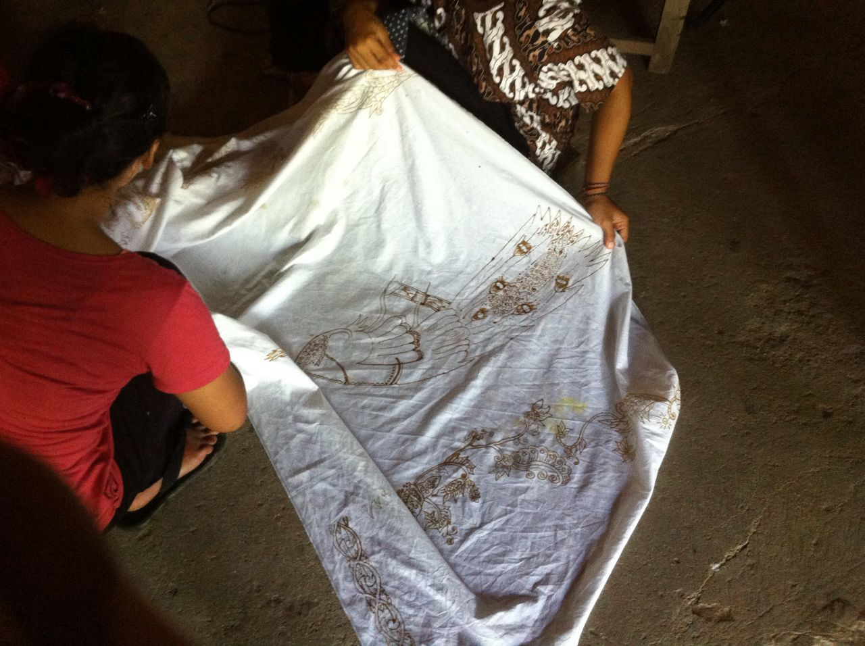 Gambar 1. Batik Karya Remaja Wanita Suku Samin
(Sumber : Koleksi Peneliti, 2016)
Selain itu cara berpakaian pada masyarakat Suku Samin saat ini juga beralih pada pakaian yang lebih modern.
Selain itu berdasarakan dari hasil observasi yang dilakukan oleh peneliti bahwa saat ini masyarakat Suku Samin saat ini sudah jarang menggunakan pakaian khas masyarakat Suku samin. Pakaian masyarakat samin terdahulu ialah dimana laki – laki masyarakat samin hanya menggunakan baju yang serba berwarna hitam serta menggunakan ikat kepala dan wanita samin yang menggunakan kebaya. Namun hal tersebut sudah tidak dilakukan oleh masyarakat Suku Samin, saat ini cara berpakaian masyarakat Suku Samin sudah lebih moderen. Berikut hasil dokumentasi cara berpakaian masyarakat Suku Samin terdahulu dan sekarang :
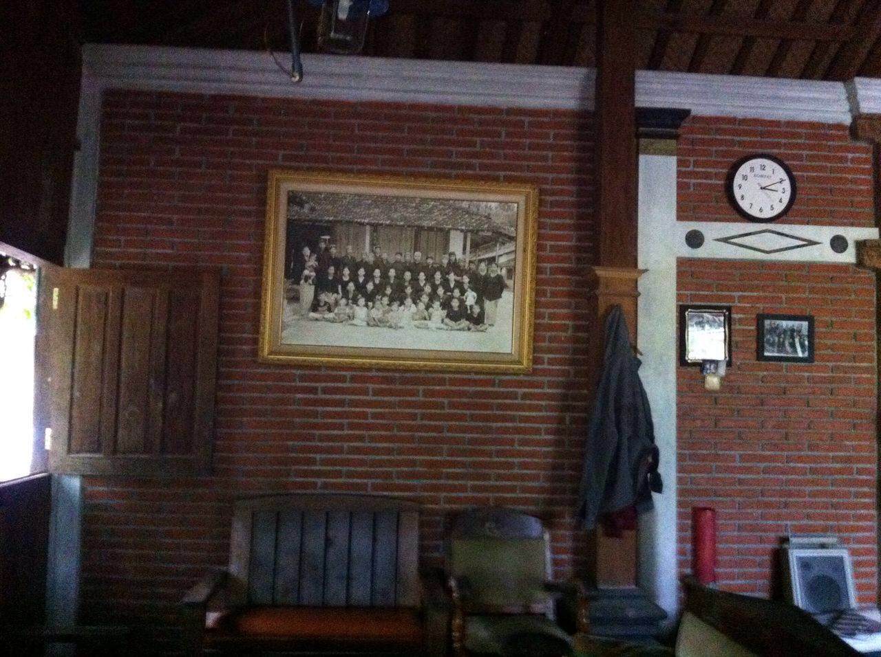
Gambar 2. Tata Cara Berpakaian Masyarakat Suku Samin Terdahulu
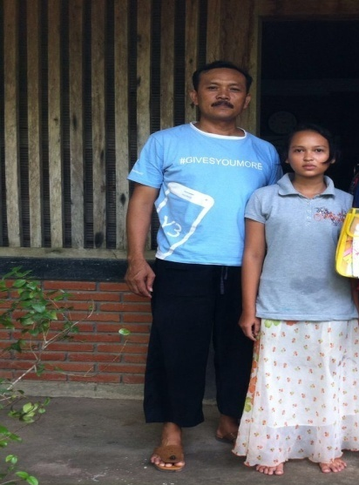
Gambar 3. Tata Cara Berpakaian Masyarakat Samin Sekarang
(Sumber : Koleksi Peneliti, 2016)
Oleh karena itu agar pengetahuan adat tersebut tidak dapat hilang dan tetap memiliki jejak. Pengetahuan tersebut, diperlukan suatu upaya penyimpan dan dokumentasi pengetahuan yang dikenal dengan istilah preservation atau pelestarian pengetahuan. Berikut ini dijelaskan beberapa alasan preservasi pengetahuan adat (indigenous knowledge) diperlukan berdasarkan rekomendasi yang dibuat oleh the World Commission on Environment and Development (1987) yaitu :
- Pengetahuan tradisional seharunya dijaga dan dilestarikan
- Komunitas seharunya memiliki keuntungan dari menjaga karna komunitas tersebut memiliki hak untuk melindungi pengetahuan tradisional.
- Komunitas mengetahui beberapa sikap yang tidak dapat diterima.

Agar pengetahuan adat (indigenous knowledge) yang dimiliki oleh masyarakat Suku Samin dapat tetap terjaga dan memiliki jejak rekam dibutuhkannya suatu preservasi pengetahuan (preservation knowledge) dengan menggunakan kegiatan preservasi pengetahuan melalui exchange of indigenous knowledge.

3.2 Preservasi Pengetahuan Adat (Indigenous Knowledge) Masyarakat Suku Samin Menggunakan Exchange Of Indigenous Knowledge.
Masuknya teknologi yang lebih modern dapat menyebabkan keterbukaan informasi yang lebih luas. Keterbukaan informasi dapat memberikan dampak terhadap beberapa kehidupan, yaitu perubahan jalan hidup yang sangat cepat bagi komunitas masyarakat lokal yang dapat menyebabkan terjadinya kehilangan indigenous knowledge saat ini. Kegiatan preservasi pengetahuan adat (indigenous knowledge) ini menjadi kegiatan yang cukup menjadi perhatian beberapa lembaga termasuk United Nations Environmental Programme yang menyatakan bahwa, “observes that indigenous knowledge is disappearing and younger generations are unwilling to use it alongside with modern knowledge. To avoid the problem of indigenous knowledge becoming extinct, there is an urgent need to find a way ofdocumenting and storing it. It is argued that in the few instances where such information is documented and stored, such methods are either insufficient of inefficient. (United Nations Environmental Programme dalam Boikhutso 2012: 23). Pengetahuan adat dapat menghilang dan generasi muda cenderung tidak akan menggunakan pengetahuan adat tersebut bersamaan dengan pengetahuan moderen. Untuk menghindari masalah tersebut dibutuhkannya cara mendokumentasi serta menyimpannya. Dikatakan juga bahwa dalam beberapa kasus dimana informasi tersebut didokumentasi dan disimpan dengan metode yang tidak baik dan tidak efisien. Oleh karena itu agar pengetahuan adat yang dimiliki oleh masyarakat Suku Samin agar tetap dapat tersimpan dan menjadi suatu khazanah pengetahuan yang tidak hanya untuk masyarakat samin tetapi dapat berguna untuk masyarakat luar.
Mempertahankan pengetahuan adat (indigenous knowledge) masyarakat Suku Samin dapat dilakukan dengan kegiatan preservasi pengetahuan, agar pengetahuan tersebut dapat terus bertahan dan menjaga pengetahuan tersebut tetap ada. Kegiatan preservasi pengetahuan terhadap pengetahuan adat (indigenous knowledge) dapat diterapkan yaitu dengan menggunakan exchange of indigneous knowledge yang dipaparkan oleh Nicholas Gorjestani tentang tradisional knowledge system melalui gambar building on tradisional knowledge system, menjelaskan sistem pengetahuan lokal itu memberdayakan knowledge management masyarakat lokal dengan mempelajari apa pengetahuan yang dimilikinya dan membantu masyarakat lainnya untuk mempelajari. Salah satunya dengan kegiatan exchange. (Gorjestani, 2000: 2)
Kegiatan exchange of indigenous knowledge terdiri dari 6 (enam) kegiatan yaitu, Recognition and Identification (Mengenali dan Identifikasi), Validation (Validitas), Recording and Documentation (Rekam dan Dokumentasi), Storage (Penyimpanan), Transfer (Transfer) and Dissemination (Penyebaran). (Development Report World Bank, 1988). Berikut ini adalah hasil kegiatan perservasi pengetahuan menggunakan exchange of indigineous knowledge pada masyarakat Suku Samin di Desa Baturejo Kecamatan Sukolilo Kabupaten Pati.
3.2.1 Kegiatan Recognition (mengenali) dan Identification (identifikasi) Indigenous Knowledge Masyarakat Suku Samin
Kegiatan ini ialah dimana masyarakat Suku Samin dalam mengindentifikasi dan mengenali pengetahuan adat (indigenous knowledge) terhadap nilai kebudayaan, ritual dan pengetahuan baik sosial yang ada pada komunitas. Dalam mengenali dan mengindentifikasi pengetahuan adat (indigenous knowledge) masyarakat suku samin sangat mengetahui dengan jelas pengetahuan adat (indigenous knowledge) yang mereka miliki.
Hal tersebut berdasarkan dari observasi peneliti yang melihat aktivitas budaya masyarakat Suku Samin yang masih sangat kental, serta pengetahuan dan pandangan yang unik dari masyarakat luar lainnya. Salah satu aktivitas budaya serta kearifan lokal yang sampai saat ini masih dilakukan oleh masyarakat Suku Samin yaitu acara budaya yang dilakukan berdasarkan kalender jawa dimana masyarakat Masyarakat Suku Samin melakukan suatu acara. Acara tersebut berupa pertunjukan wayang, menyayikan lagu – lagu khas, dan parade busana anak – anak kecil wanita memakai baju kemben dan kain jawa sedangkan anak laki menggunakan baju serba hitam dan ikat kepala, selain itu ada juga yang menggunakan baju petani.
Selain itu masyarakat Suku Samin memiliki prinsip – prinsip yang biasanya dilakukan dalam kehiduapan sehari- hari mereka yang disebut dengan prinsip ajaran Sikep berupa 20 Angger-Angger Pratikel (20 pantangan berprilaku). Ha tersebut diungkapkan oleh salah satu informan yaitu bapak Gunretno, berikut adalah 20 Angger-Angger Pratikel (20 pantangan berprilaku) masyarakat Suku Samin: (1) drengki (dengki), (2) srei/kemiren (iri hati), (3) panasten (gampang marah, mudah tersinggung atau membenci sesama), (4) colong (mencuri), (5) pethil (kikir), (6) jumput (ambil sedikit), (7) nemu (menemukan), (8) dagang (berdagang), (9) kulak (kulakan), (10) blantik (calo), (11) mbakul (berjualan), (12) nganakno duit (rentenir), (13) mbujuk (berbohong), (14) apus (bersiasat), (15) akal (trik), (16) krenah (nasihat buruk), (17) ngampungi pernah (tidak membalas budi), (18) dawen (mendakwa tanpa bukti), (19) nyiyo-nyiyo marang sepodo (berbuat nista sesama penghuni alam), (20) bedog (menuduh).
Pengetahuan masyarakat Suku Samin tidak hanya dikenali dan diindetifikasi oleh masyarakat Suku Samin, masyarakat luar Suku Samin bahkan orang luar Indonesia pun banyak yang telah melakukan kegiatan Recognition (mengenali) dan Identification (identifikasi) pengetahuan adat serta kebudayan masyarakat Suku Samin. Hal tersebut berdasarkan dari banyaknya media serta masyarakat – masyarakat luar Suku Samin yang berkunjung untuk mengetahui, mengkaji serta mengindentifikasi fungsi, struktur serta nilai – nilai sosial serta budaya maupun tradisi yang ada pada masyarakat Suku Samin.
3.2.2 Kegiatan Validation (validasi) Indigenous Knowledge Masyarakat Suku Samin

Kegiatan validasi pengetahuan adat (indigenous knowledge) ini ialah mengindentifikasi hubungan, fungsi serta nilai – nilai yang terdapat didalam suatu pengetahuan yang dimiliki oleh masyarakat Suku Samin terhadap kehidupan sehari – hari. Pengetahuan adat (indigenous knowledge) yang ada pada masyarakat Suku Samin memiliki relevensi terhadap keadaan rakyat Indonesia pada zaman jajahan Belanda dimana ketika pada jaman penjajahan masyarakat sekitar khawatir akan lahan yang mereka miliki dirampas oleh kolonial Belanda. Pada saat itu masyarakat sekitar percaya pada sosok Mbah Samin yang dapat melindungi karena Mbah Samin memiliki sikap dan tata cara yang dapat mewakili perasaan masyarakat sekitar pada zaman tersebut.

Berangkat dari pemikiran serta ajaran yang diturunkan oleh Mbah Samin yang saat itu juga dirasakan oleh beberapa masyarakat sehingga beberapa masyarakat sependapat dengan ajaran serta pengetahuan yang telahd diajarkan oleh Mbah Samin. Ajaran dan pengetahuan tersebut akhirnya turun menurun dan melekat pada masyarakat Suku Samin sampai saat ini dikarenakan nilai serta fungsi yang terdapat pada pengetahuan tersebut relevan dengan kehidupan mereka sehari – hari. Hal tersebut juga diungkapkan oleh Hagar, yang menyatakan bahwa Pengetahuan adat (Indigenous knowledge) merupakan pengetahuan lokal yang unik bagi suatu komunitas masyarakat tertentu. Hal tersebut merupakan sistematik pengetahuan yang diperoleh oleh masyarakat setempat melalui akumulasi pengalaman formal maupun informal serta pemahaman yang mendalam tentang lingkungan disuatu budaya tertentu. Pengetahuan ini dapat disebarluaskan serta dilestarikan melalui berbagai sejarah keluarga, simbol, ritual, tarian, puisi dan sistem lain. (Hagar dalam Boikhutso, 2012: 338)

Pengetahuan adat (indigenous knowledge) masyarakat Suku Samin merupakan pengetahuan yang berasal dari proses kehidupan Mbah Samin ketika masih hidup dimana pengetahuan tersebut dirasakan signifikan,relavan serta memiliki fungsi terhadap kehidupan sosial masyarakat Suku samin. Oleh karena itu saat ini masyarakat samin masih memegang teguh pengetahuan yang diajarkan oleh Mbah Samin. Dalm kegiatan validation (Validasi) terhadap pengetahuan adat (indigenous knowledge) hal tersebut berdasarkan aspek yang telah dinyatakan oleh World Bank, 1988 sebagai berikut :

- Significance and relevance (siginifikan dan relevan) – untuk memecahkan masalah yang ada.
- Realibility (dapat dipercaya) – pengetahuan yang tidak berdasarkan dari kejadian kebetulan.
- Functionality (fungsional) – Bagaimana pengetahuan tersebut dapat bekerja.
- Effectiveness dan transferability (efektif dan transfer).
3.2.3 Kegiatan Recording (Rekam) and Documentation (Documentation) Indigenous Knowledge Masyarakat Suku Samin
Pada tahap ini dimana masyarakat lokal dapat mengkomunikasikan dan merealisasikan pengetahuan tacit yang ada pada masing – masing pikiran masyarakat yang kemudian pengetahuan tersebut saling dikomunikasikan antara orang tua kepada anak, maupun dari kepala adat kepada masyarakat lainnya. Pada kegiataan recording (rekam) dan documentation (dokumentasi) ini dapat menggunakan peralatan yang modern maupun tradisional seperti, gambar, perekam suara maupun kertas.
Berdasarkan dari hasil wawancara yang telah dilakukan oleh peneliti bahwa dalam kegiatan recording (rekam) maupun documentation (dokumentasi) masyarakat Suku Samin tidak ada yang melakukan kegiatan recording (rekam) maupun documentation (dokumentasi) kedalam bentuk buku , diary maupun video terhadap indigenous knowledge (pengetahuan adat) yang dimiliki. Pengetahuan adat yang dimiliki selalu diaplikasikan dalam kehiduapan sehari – hari, oleh karen itu masyarakat Suku Samin merasa tidak perlu untuk melakukan kegiatan recording (rekam) dan documentation (dokumentasi). Namun berdasarkan observasi yang dilakukan oleh peneliti pada tahap kegiatan recording (rekam) dan documentation (dokumentasi) indigenous knowledge (pengetahuan adat) masyarakat Suku Samin dilakukan oleh masyarakat luar Suku Samin. Hal tersebut dapat dilihat dari beberapa hasil observasi dan studi dokumen yang dilakukan oleh peniliti terhadap beberapa karya tentang masyarakat Suku Samin yang di tulis oleh masyarakat luar Suku Samin dimana pengetahuan adat (indigenous knowledge) tersebut di recording (rekam) dan documentation (dokumentasi) kedalam format dokumen seperti buku maupun kedalam format video. Berikut ini adalah hasil kegiatan recording (rekam) dan documentation (dokumentasi) terhadap pengetahauan adat (indigenous knowledge) masyarakat Suku Samin yang dilakukan oleh masyarakat luar Suku Samin :
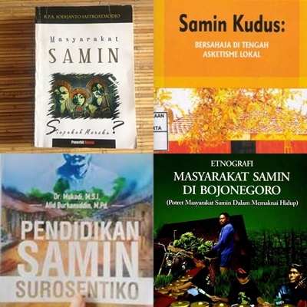Gambar 4. Buku Tentang Masyarakat Samin yang Ditulis Oleh Masyarakat Luar Suku Samin.
(Sumber : hasil koleksi peneliti, 2016)
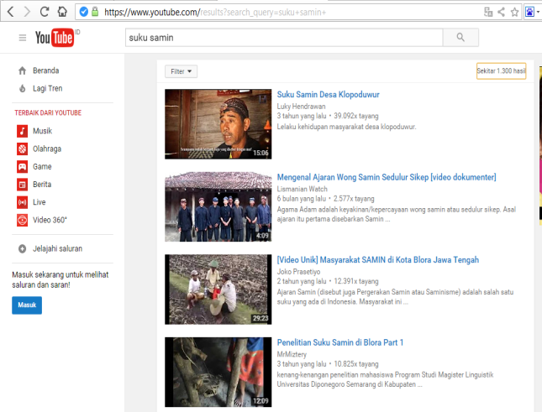
Gambar 5. Pengetahuan adat masyarakat samin yang disimpan melalui recording dalam bentuk video.
(Sumber : Youtube, 2016)

3.2.4 Kegiatan Storage (Penyimpanan) Indigenous Knowledge Masyarakat Suku Samin
Kegiatan ini merupakan lanjutan dari kegiatan recording (rekam) dan documentation (dokumentasi). Masyarakat suku samin yang berada di Desa Baturejo Kecamatan Sukolilo Kabupaten Pati dalam melakukan kegiatan penyimpanan terhadap indigenous knowledge (pengetahuan adat) yang dimiliki. Masyarakat Suku Samin tidak melakukan kegitan penyimpanan terhadap pengetahuan adat yang ada kedalam bentuk film, perekam suara maupun tape.
Kegiatan storage (penyimpanan) yang diungkapkan oleh World Bank (1988,7) menyatakan bahwa Kegiatan storage (penyimpanan) pengetahuan adat (indigenous knowledge) tidak terbatas pada penyimpanan kedalam bentuk text dokumen namun dapat dilakukan dengan memanfaatkan media elektornik seperti, tape, film, dan maupun video recording serta story telling. Namun berdasarkan dari hasil wawancara yang dilakukan oleh peneliti bahwa indigenous knowledge (pengetahuan adat) yang dimiliki oleh masyarakat Suku Samin tidak disimpan kedalam bentuk text dokumen maupun secara digital. Berdasarakan dari hasil wawancara yang dilakukan oleh peneliti bahwa masyarakat Suku Samin melakukan kegiatan storage (penyimpanan) secara lisan dimana pengetahauan tersebut hanya disimpan di dalam diri masing – masing peneliti. Berikut pernyataan yang diungkapkan oleh masyarakat Suku Samin sebagai berikut, “tidak ada pengetahuan yang disimpan dengan cara apapun, pengetahuannya disimpan didalam diri masing – masing karna pengetahuan tersebut dilakukan secara setiap hari.”
Masyarakat Suku Samin baik generasi tua maupun generasi muda tidak melakukan kegiatan storage (penyimpanan) terhadap indigenous knowledge (pengetahuan adat) kedalam bentuk format digital maupun text dokumen terhadap pengetahuan adat (indigenous knowledge) yang dimiliki namun pengetahuan adat tersebut disimpan didalam diri masing - masing masyarakat Suku Samin secara lisan.
3.2.5 Kegiatan Transfer Indigenous knowledge Masyarakat Suku Samin
Langkah ini ialah dimana masyarakat lokal mentransfer pengetahuan adat (Indigenous Knowledge) kepada sesama komunitas maupun komunitas sosial lainnya. Pada kegiatan transfer pengetahuan kepada masyarakat luar maupun masyarakat Suku Samin itu sendiri terutama pada generasi muda, transfer pengetahuan yang dilakukan oleh masyarakat samin merupakan transfer pengetahuan secara lisan.
Berdasarkan dari hasil wawancara dan observasi yang dilakukan oleh peneliti bahwa masyarakat suku samin dalam melakukan transfer pengetahuan adat yang mereka miliki secara lisan tanpa media apapun. Tidak hanya kepada sesama masyarakat Suku Samin, nanum indigenous knowledge (pengetahuan adat) yang dimiliki juga disampaikan secara lisan kepada masyarakat luar Suku Samin yang berkunjung. Berikut ini adalah hasil dokumentasi peneliti masyarakat Suku Samin dalam melakukan kegiatan transfer pengetahuan kepada masyarakat luar Suku Samin :
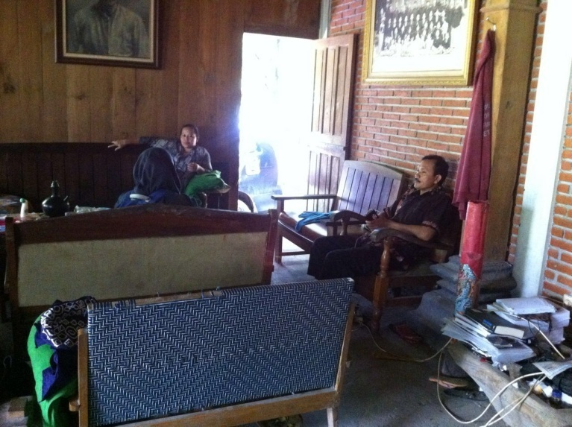Gambar 6. Transfer Pengetahuan kepada Masyarakat Luar Suku Samin (sumber : Koleksi peneliti, 2016)
Masyarakat Suku Samin melakukan kegiatan transfer pengetahuan adat (indigenous knowledge) yang dimiliki secara lisan dikarenakan bahwa pengetahuan adat biasanya hanya tersimpan didalam pikiran seseorang yang disalurkan dari generasi ke generasi secara lisan dibanding dengan tulisan. Hal tersebut didukung dengan pernyataan Sithole yang menyatakan bahwa “Indigenous knowledge is mostly stored in people’s minds and passed on through generations by word of mouth rather than in written form and it is vulnerable to rapid change”. (Sithole, 2007: 118). Generasi tua masyarakat samin dalam melakukan transfer pengetahuan kepada generasi muda masyarakat samin hanya melalui lisan, pengetahuan yang disampaikan oleh generasi tua kepada generasi muda yaitu pengetahuan adat yang bersifat turun menurun, serta pengetahuan umum seperti, membatik dan bertani. Berikut ini merupakan kegiatan transfer pengetahuan yang dilakukan oleh masyarakat Suku Samin :
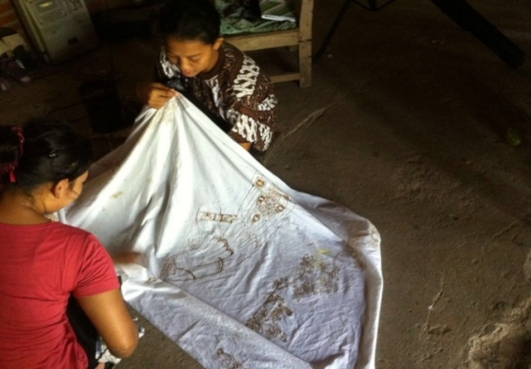Gambar 7. Transfer pengetahuan membatik (sumber : koleksi peneliti, 2016)

3.2.6 Kegiatan Dissemination (Penyebaran) Indigenous knowledge Masyarakat Suku Samin

Kegiatan ini merupakan impact dari kegiatan transfer pengetahuan, kegiatan ini merupakan akhir dari exchange of indigenous knowledge. Langkah ini ialah dimana masyarakat lokal dapat menyebarkan pengetahuan kepada masyarakat yang lebih luas guna pengetahuan lokal dapat diketahui oleh masyarakat lainnya.
Dalam menyebarluaskan pengetahuan adat (Indigenous knowledge) yang dimiliki masyarakat Suku Samin terutama tokoh masyarakat Suku Samin sering diminta untuk wawancara oleh masyarakat luar Suku Samin yang berkunjung. Tokoh masyarakat Suku Samin sering mengikuti forum discussion grup bersama DPR, Bupati, media masa, profesor serta diundang untuk menjadi salah satu pembicara didalam suatu seminar.

Penyebaran pengetahuan adat (indigenous knowledge) yang dimiliki oleh masyarakat Suku Samin sering dilakukan bahkan penyebaran terhadap pengetahuan adat (indigenous knowledge) masyarakat Suku Samin sangat luas. Hal tersebut dilihat dengan banyaknya masyarakat luar yang berkunjung, tidak hanya masyarakat dari Indonesia saja yang berkunjung ke Suku Samin namun masyarakat luar negeri seperti masyarakat dari Belanda juga tertarik ingin mengetahui dan mempelajari pengetahuan adat, budaya, serta tradisi Suku Samin.

4. Simpulan
Penelitian tentang preservasi pengetahuan bagi keberlangsungan indigenous knowledge masyarakat Suku Samin Kabupaten Pati diperoleh simpulan sebagai berikut :
- Masyarakat Suku Samin yang berada di Desa Baturejo Kecamatan Sukolilo Kabupaten Pati memiliki pengetahuan adat, budaya serta kebiasaannya yang berbeda dari masyarakat pada umumnya. Pengetahuan adat yang dimiliki oleh masyarakat Suku Samin masuk dalam tahap hampir punah, karena ada beberapa aspek dalam kegiatan preservasi pengetahuan tidak dilakukan oleh masyarakat Suku Samin. Beberapa Indigenous knowledge (pengetahauan adat) masyarakat Suku Samin pada zaman sekarang sudah tidak digunakan lagi oleh masyarakat Suku Samin.
- Dalam melakukan kegiatan preservasi pengetahuan terhadap pengetahuan adat (indigenous knowledge) masyarakat Suku Samin ditinjau dari exchange of indigenous knowledge yang terdiri dari 6 (enam) Aspek sebagai berikut : Recognition and Identification (Mengenali dan Identifikasi), Validation (Validitas), Recording and Documentation (Rekam dan Dokumentasi), Storage (Penyimpanan), Transfer (Transfer) and Dissemination (Penyebaran).
- Aspek – aspek dalam kegiatan preservasi pengetahuan masyarakat Suku Samin yang ditinjau berdasarkan exchange of indigenous knowledge tidak sepenuhnya dilakukan oleh masyarakat samin seperti kegiatan recording and documentaion (rekam dan dokumentasi) tidak dilakukan oleh masyarakat Suku Samin. Kegiatan storage (penyimpanan) terhadap indigenous knowledge (pengetahuan adat) tidak dilakukan kedalam bentuk film, perekam suara maupun tape namun masyarakat Suku Samin melakukan kegiatan penyimpanan pengetahuan yang ada kedalam bentuk lisan dimana pengetahuan tersebut diteruskan secara turun menurun melalui story telling yang dimana pengetahuan tersebut telah tersimpan didalam pikiran masing – masing masyarakat. Banyaknya masyarakat luar yang berkunjung dan tertarik terhadap kehidupan masyarakat suku samin, oleh karena itu masyarakat samin sering mentransfer dan melakukan penyebaran pengetahuan yang dimilikinya.

Daftar Pustaka
Agrawal. Arun. 1995. “Dismantling the Divide Between Indigenous and Scientific Knowledge,” dalam e-journal Development and Change Volume 26, Issue 3, pages 413–439. Diakses tanggal 20 September 2015.
Arts and Culture, 2009. “Department of Arts and Culture Republic of South Africa.” http://www.dac.gov.za. Diakses pada tanggal 20 Februari 2016
Boikhutso, Dorren N. , 2012. “Methods Of Indigenous Knowledge Preservation In South Africa”. Tesis Sarjana Magister Technologiae in the Faculty Of Economics And Finance , Tshwane University Of Technology.pdf. Diunduh [01 Maret 2016].
French, John R.P. and Bertram Raven. 2002. “Bases of Social Power.” Paper T. Florence Spring 2002.
Gorjestani, Nicolas. 2000. “Indigenous knowledge for development: oppurtinities and challenges.” UNCTAD Conference on Traditional Knowledge in Geneva, November 1, Geneva,. 1-11
Mpofu, D. & Miruka, C.O. 2009. “Indigenous knowledge management transfer systems across generations in Zimbabwe.” Indilinga –African Journal of Indigenous Knowledge, 8(1): 85-94.pdf. Diunduh [01 Maret 2016]
Nakashima, D., Prott, L. And Bridgewater, P. 2000. “Tapping into the world wisdom” dalam e-journal UNESCO Sources, 125, July-August, p. 12.http://unesdoc.unesco.org/images/0012/001202/120200e.pdf. Diakses pada tanggal 29 September 2016 pada pukul 19.00 WIB.
Sithole, J. 2007. "The challenges faced by African libraries and information centre in documenting and preserving indigenous knowledge.” Dalam e-journal International federations of library association and institutions: IFLA Journal, 33 (2):117-123.pdf. Diunduh [13 Oktober 2015].
Ulluwishewa, Rohana (1993). “Indigenous Knowledge, National Indigenous Knowledge Resources Centers and Sustainable Development.” Dalam e-journal Indigenous and Development Monitor, 1(3). P.11.pdf. Diakses 26 September 2015.
World Development Report. 1998. Indigenous knowledge for development: a framework for action. Washington DC World Bank.pdf. Diunduh [01 April 2016].

